研究会・レジュメ　古今亭志ん朝「唐茄子屋政談」　　　　　報告　松本倫明

あらすじ——情けは人の為ならず

道楽が過ぎて勘当されてしまった若旦那が、叔父さんや通りすがりの人に助けられる。そして今度は若旦那も困っている女性とその子供を助ける。一連の話を聞いた親父さんによって、若旦那の勘当は許された。

舞台

東京都墨田区の吾妻橋で若旦那は身投げをしようとする。この橋は身投げの聖地で「文七元結」「佃祭り」「星野屋」でもこの橋が登場する。そして全て未遂に終わっている。　　↓吾妻橋及び隅田川

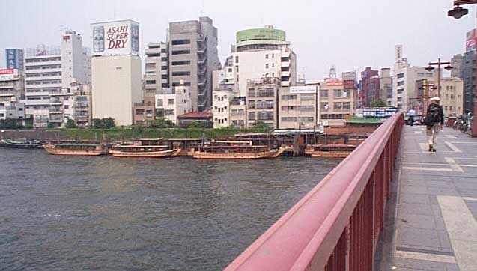

吉原

江戸幕府公認の「愛と性のテーマパーク」。目当ての遊女と仲良くなることはなかなかできず、高嶺の花を仰ぐ場所であり、「恋」を極限まで理想化することで、「恋」とは何かを求める場所だった、というのは歴史エッセイスト堀江宏樹の言葉。

人物の性格

1. 若旦那(徳)…最初は勘当など、痛くも痒くもないと言うような様子で、大見得を切っていた。しかし困り果てて自殺しようとする。落語ではよくある流れ。のんきな性格でしんみり食事をしたり、掛け声の練習中に在りし日の思いで(吉原通い)を思い出したりする。すぐ調子に乗る性格だが、人を気の毒に思い手を差し伸べる優しさも併せ持つ。やっとこさ稼いだお金を人にあげてしまうのもらくごではよくある筋。
2. 叔父さん…厳しさと優しさのブレンド。若旦那を性根から鍛え上げようという意気が厳しい態度から読み取れるが、商売から帰ってきた若旦那を心から労う辺り、本当の優しさが垣間見える。
3. おばさん…叔父さんと異なりかなりの世話焼きで若旦那をたいそうかわいがる。もし彼女も叔父さんのように手厳しい人だったならば、若旦那は息苦しくて仕方なかっただろう。しかし若旦那の甘えた発言に対して、叔父さんに謝るよう促すなど、時に厳しさを見せ、本当の愛情のようなものを感じる。
4. 通りすがりの住人…見ず知らずの若旦那の商売を手伝うおせっかいながらありがたい存在。おしゃべりで顔が広いが、小言もぶつくさ言う。
5. おかみさん…貧しい生活をしている。唐茄子だけでなく、弁当や儲賃まで貰って、それを返しにいこうとする。どれほど貧しい生活でも、恩を忘れず、応えようとする真面目さ。

感想

今回の話はそれぞれの登場人物に巧い具合に矛盾をきたすような正反対の性質、性格が与えられている。そこに我々は人間らしさを感じるし、この話を素晴らしい話だと感じるのであろう。古今亭志ん朝の感情表現の巧さが、更にこの話の良さを引き立てているだろう。

さて私たちの生活において、人助けをすることがあるだろうか。試験の時に消しゴムを貸してあげるということはあるだろうが、見ず知らずの人には話しかけることさえしないのではないだろうか。私たちの生活圏は広がり、個人は原子化している。他の原子と関わることは少ないだろう。よしんば人を助けたとしてそれが「情けは人の為ならず」の結果になることもまずないだろう。

それでいて私たちがこの話、或は類似する筋の話に感動するのはなぜなのでしょうか。古い記憶の中に「情けは人の為ならず」が埋まっているのか、或はそのような価値観を刷り込まれてきたのか。

いずれにせよ人と人との関わりが見知ったもの同士の間でしか活動的にならないのであれば、助け合いは不活発になるだろうし、ひいては広域の民主主義も実現できないだろう。しかし視点をより大きくとれば、私たちの住む世界はそれほど広くはない。ネットワーク科学では「六次の隔たり」という理論がある。自分から友達を６人たどれば、億を超える人々との間でも繋がりをもつことができるという。私たちの世界は案外、狭いかもしれないと思って、不知不識の人を助けてみるのも、一興ではないだろうか。

そもそも現代の日本では困っている人を見つけること自体が困難なのかもしれないが。

参考

唐茄子屋政談動画　　<http://lakugo.seesaa.net/article/301012783.html>

[http://wrs.search.yahoo.co.jp/FOR=HEvW7hlV3ihdIs86hex0xshKHnwH3zJv_NOu4IbDc6tjMXYVScqMTu.ZpW2BGrhWjRZm7OOM2hte0TuIT9G8u5_q2QjQv.TLKBxCtf8Esp6T6jXtVXacmKCNm1nUJ6clcR80jndjTsX98PQLaxB21cs1MLpcGxPeiaNqR5OSGwCGUZkQKGAYlpdo83BiUB4bfMvrkC9aubiNyHBP2LtE9DXWlHnu8mCEg9glqHAuzRw9.aXZDW_eYL8-/_ylt=A7YWNM7jBX1VIWEAXL.DTwx.;_ylu=X3oDMTEyNm5saDc1BHBvcwMyBHNlYwNzcgRzbGsDdGl0bGUEdnRpZANqcDAwMjE-/SIG=12c9smb4u/EXP=1434357667/**http%3A//ginjo.fc2web.com/50tounasuya_seidan/tounasuya.htm](http://wrs.search.yahoo.co.jp/FOR=HEvW7hlV3ihdIs86hex0xshKHnwH3zJv_NOu4IbDc6tjMXYVScqMTu.ZpW2BGrhWjRZm7OOM2hte0TuIT9G8u5_q2QjQv.TLKBxCtf8Esp6T6jXtVXacmKCNm1nUJ6clcR80jndjTsX98PQLaxB21cs1MLpcGxPeiaNqR5OSGwCGUZkQKGAYlpdo83BiUB4bfMvrkC9aubiNyHBP2LtE9DXWlHnu8mCEg9glqHAuzRw9.aXZDW_eYL8-/_ylt=A7YWNM7jBX1VIWEAXL.DTwx.;_ylu=X3oDMTEyNm5saDc1BHBvcwMyBHNlYwNzcgRzbGsDdGl0bGUEdnRpZANqcDAwMjE-/SIG=12c9smb4u/EXP=1434357667/**http%3A//ginjo.fc2web.com/50tounasuya_seidan/tounasuya.htm)

<http://www.excite.co.jp/News/woman_clm/20140910/Escala_20140910_3695336.html>

大澤真幸「不可能性の時代」2008　岩波新書